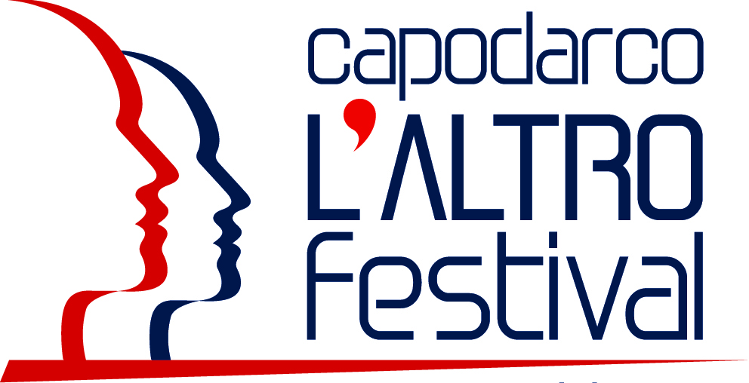
Comunicato stampa
18 giugno 2018

Al via il Capodarco L’Altro Festival
con Fabio e Damiano D’Innocenzo e Max Tortora
Apertura affidata a “La terra dell’abbastanza”, opera prima dei fratelli D’Innocenzo. I due registi presenti insieme all'attore Max Tortora nel cast. Dalla sede del Festival collegamenti con la fortunata trasmissione radiofonica di Rai Radio3, Hollywood Party

FERMO - Un biglietto d’entrata per l’inferno scambiato per un lasciapassare verso il paradiso: è il destino di Mirko e Manolo, due giovani amici della periferia di Roma. Bravi ragazzi, fino al momento in cui, guidando a tarda notte, investono un uomo e decidono di scappare. L’uomo che hanno ucciso è un pentito di un clan criminale di zona e facendolo fuori i due ragazzi si sono guadagnati un ruolo, il rispetto e il denaro che non hanno mai avuto. Una storia forte e toccante quella raccontata nel film “La terra dell’abbastanza” (v.m. 14), appena arrivato nelle sale italiane, che apre l'edizione 2018 del Capodarco Altro Festival. Opera prima dei Fratelli D’Innocenzo, candidati al Nastro d’Argento 2018 (miglior regista esordiente), è stata presentata con un gran successo di critica nella sezione Panorama della 68ª edizione del Festival internazionale del cinema di Berlino. Con questo film Fabio e Damiano D’Innocenzo hanno voluto raccontare com'è facile assuefarsi al male: “I due ragazzi protagonisti uccidono involontariamente un uomo e scelgono la via più facile, quella del silenzio, ma i fantasmi di quest’evento non gli lasciano tregua – spiegano i registi -. Così cominciano a corazzarsi dai sensi di colpa. Credono sia più facile accumulare ulteriore carico di disumanizzazione invece che ripulirsi da quanto è accaduto. Al punto da non sentire più niente, coscienza compresa”.
Insieme ai registi sarà presente Max Tortora, che interpreta il padre di Manolo, personaggio a cui l'attore regala con la sua interpretazione grande bellezza e umanità. Impegnato sul piccolo schermo cosi come al cinema e in teatro, Max Tortora vanta tante partecipazione televisive, tra cui "Quelli che il calcio" e "La grande notte del lunedì sera". Indimenticabili le sue imitazioni di Alberto Sordi, Califano e dell’Ispettore
Derrick. Molto amato anche il suo personaggio, nella serie tv "I Cesaroni", il meccanico Ezio Masetti. Tra gli ultimi film come interprete: "Loro 1" (2018) e "Sulla mia pelle" (2018).
A intervistare i protagonisti della serata il critico e conduttore di Hollywood Party Dario Zonta, che dalla sede del Festival si collegherà con la fortunata trasmissione radiofonica di Rai Radio3, per raccontarne alcuni momenti.
Il Festival è tappa del “Grand tour delle Marche”, circuito “esperienziale” promosso da Tipicità e Anci Marche: a fine serata degustazione di tipicità locali a cura del Salumificio Ciccarelli di Ciccarelli M.& C e della Cantina Guido Cocci Grifoni & C.

Tutte le serate del Festival sono gratuite ad eccezione di quelle del 19 e 20 giugno (3 euro).

